Přílohy

# Příloha 1

* 1. Popis souboru prací 1:

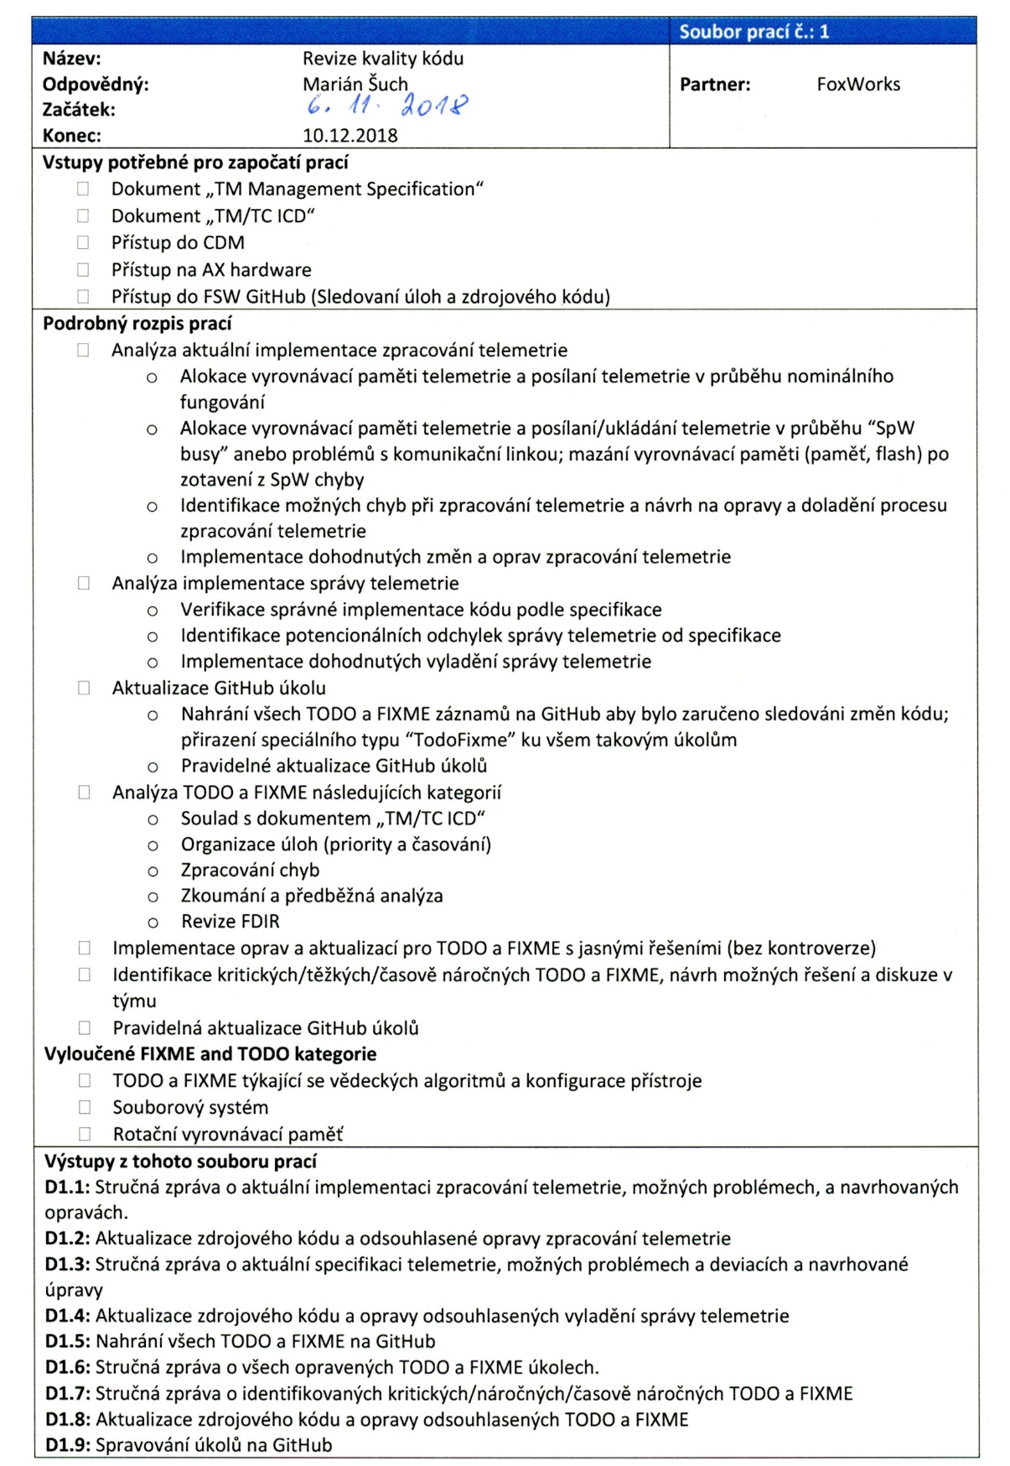

# Příloha 2

|  |  |  |
| --- | --- | --- |
| **Platební kalendář** | | |
| **Popis milníků** | **Datum** | **Platba od Zadavatele Dodavateli** |
| Dodáni Souboru prací 1: Po souhlasném převzetí všech výstupů vytvořených Dodavatelem dle specifikace Souboru prací 1. | 10.12.2018 | 181 000 Kč |